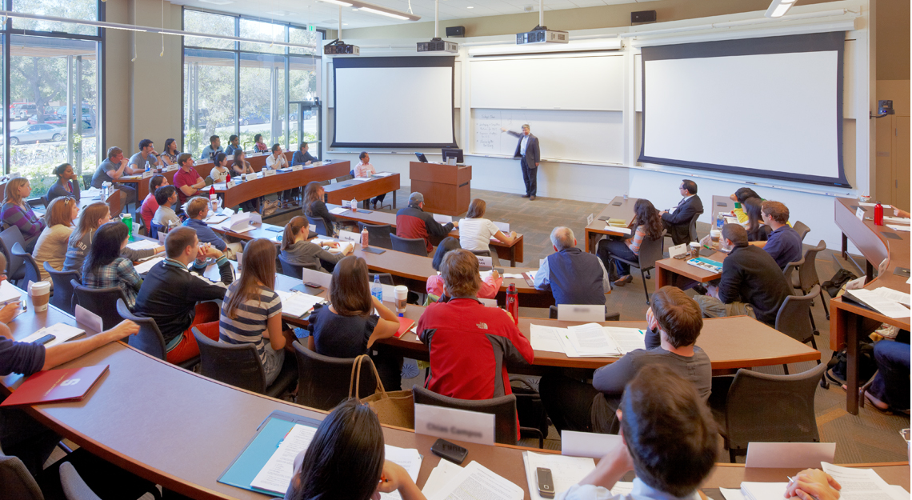

"学在斯坦福硅谷"顶尖名校体验12天

斯坦福---最美的世界名校之一，这记忆将影响孩子一生！名牌大学，现场取“真经”！
- 真【名师授课】
听斯坦福一线在校老师讲课，感受世界著名企业家科技大佬母校的名师魅力。
- 真【名校课程】
根据在校名师多年的育人心得设置课程，轻松有趣，开发思维，学习创新与科技知识。
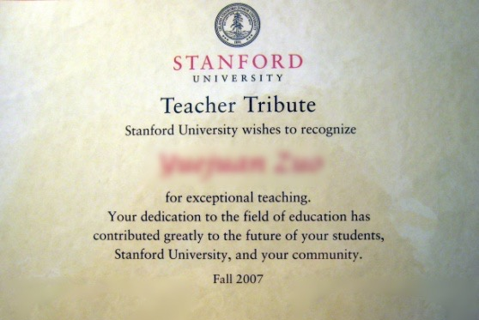
- 真【食堂】
学生食堂用餐，品味舌尖上的斯坦佛。
- 真【名校证书】
斯坦福&硅谷实践，超高含金量证书，表现优异者可得到授课老师的亲笔签名，为你名校申请、名企实习加分。

行程介绍------------------------------------------------
D1 2.1周三 北京/上海/旧金山-17英里

飞行约12小时 时差-16小时
参考航班： MU589 WE01FEB PVGSFO 1300 0930
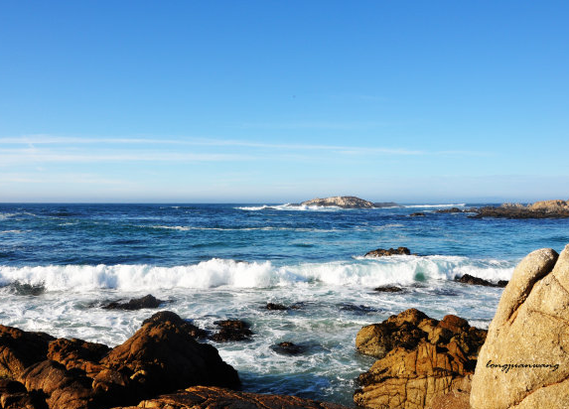
搭乘航班前往旧金山，抵达后接机，今日我们带领您前往 美国西海岸的“加州十七英里”（17-Mile Drive, CA）特指加州中部、蒙特雷市和卡梅尔镇之间一段长17英里的沿海公路，它被誉为加州海岸线最迷人的景观路。17哩沿线有西班牙湾、中国岩、鸟岩、海豹岩、孤柏、鬼怪树，等著名景点以及全美排名第一的圆石滩高尔夫球场，带你见识一个完全不一样的海边景色！晚上住宿卡梅尔小镇。
餐：午 晚 住：酒店

D2 2.2周四 蒙特雷-卡梅尔-斯坦福

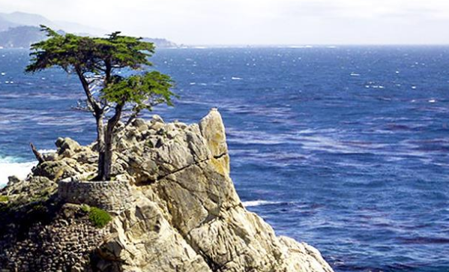
蒙特雷，许多景点有野生动物海狮，地鼠等， 这里有宽阔宁静的海滩，有险峻的悬崖峭壁。站在悬崖上，看那一望无际的太平洋和对面小岛礁石上晒太阳的海生动物、栖息的海鸟，一片和谐宁静的美景。这里也有小镇独有的风韵，宁静祥和的街区，湿冷扑面的海风，硕大明亮的落地窗和充满肉类植物的空气，令人心旷神怡、流连忘还。
卡梅尔是蒙特雷半岛一个精致的海滨小镇，早在100年前，“艺术家、诗人和作家的卡梅尔”已经名闻遐迩。1969年，中国著名国画大师张大千曾居住在此，称其居所为“可以居”。一百年来，迄今为止只有四千多居民的卡梅尔风采依旧，它以优美的自然环境和优雅的艺术氛围成为加州十七哩海岸公路的一大亮点。在这里，无论时装店还是古董店、糖果店还是画廊、玩具店还是日用工艺品店，都会从门面到商品能让人们眼前一亮、沉醉其中，只觉得惟有推开一扇扇别具意蕴的店门，才得以领略卡梅尔的优雅风情和丰厚积淀、体会它历久常新的魅力。让孩子们接受艺术熏陶，感受艺术氛围。在这里，很多画廊、雕塑精品店的主人本身就是成就卓著的艺术家，不少店家的商品是世上独一无二的珍品。
游览结束之后下午前往斯坦福大学辅导员致欢迎词并进行安全知识讲座。

餐：早午晚 住：酒店

D3 2.3周五 旧金山斯坦福
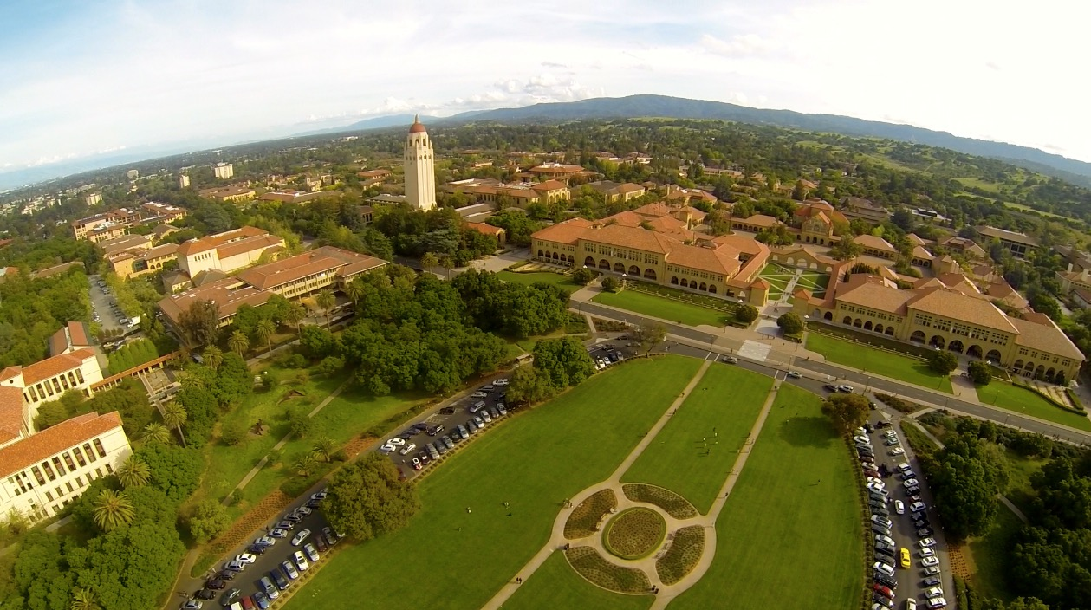
营地活动(参考行程)
09:00-10:00：接往斯坦佛大学
10:00-12:00：斯坦佛课程《如何申请美国名校》
12:00-13:30：斯坦佛特色餐
13:30-15:00：斯坦佛学子校园导览
15:00-17:00：斯坦佛户外拓展：团队破冰
17:00-18:00：送返酒店，用晚餐并休息
餐: 早午晚 住：酒店

D4 2.4周六 旧金山斯坦福
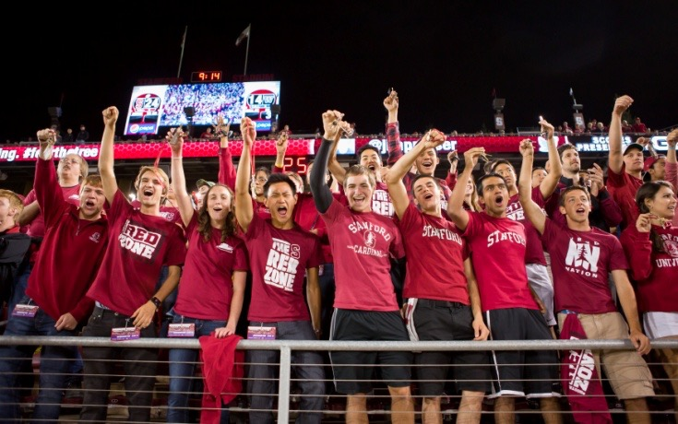

营地活动（参考行程）
09:00-10:00：接往斯坦佛大学
10:00-12:00：斯坦佛课程《创新思维》
12:00-13:30：斯坦佛特色餐
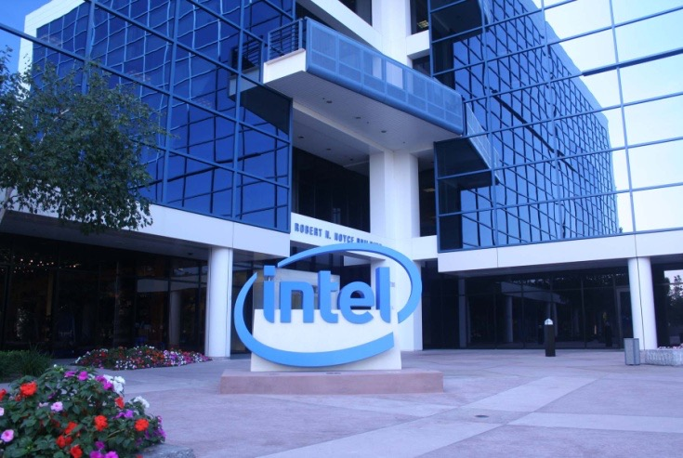
13:30-14:00：校车送往硅谷
14:00-15:30：硅谷户外实践课《500强企业启示录》
15:30-17:00：参访INTEL博物馆
餐: 早午晚 住：酒店

D5 2.5 周日 旧金山斯坦福
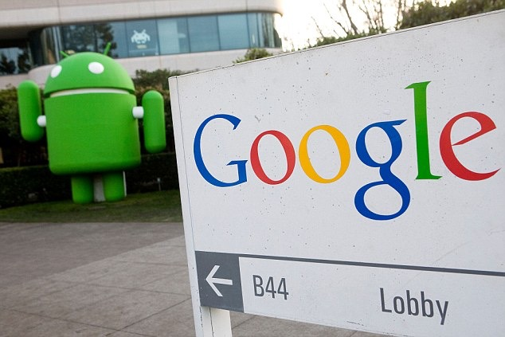
营地活动（参考行程）
09:00-10:00：校车接往斯坦佛大学
10:00-12:00：斯坦佛课程《STEM》
12:00-13:30：斯坦佛特色餐
13:30-14:30：校车送往市区
14:30-17:30：斯坦佛户外历史教学《百年美利坚和旧金山》
餐: 早午晚 住：酒店

D6 2.6周一 旧金山
结业典礼，合影留念。后前往【缆车博物馆】：近距离了解旧金山历史性交通工具叮当车的发展史，了解缆车的趣味构造和运营。
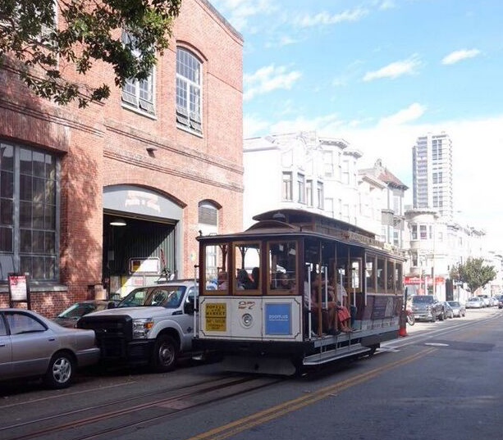
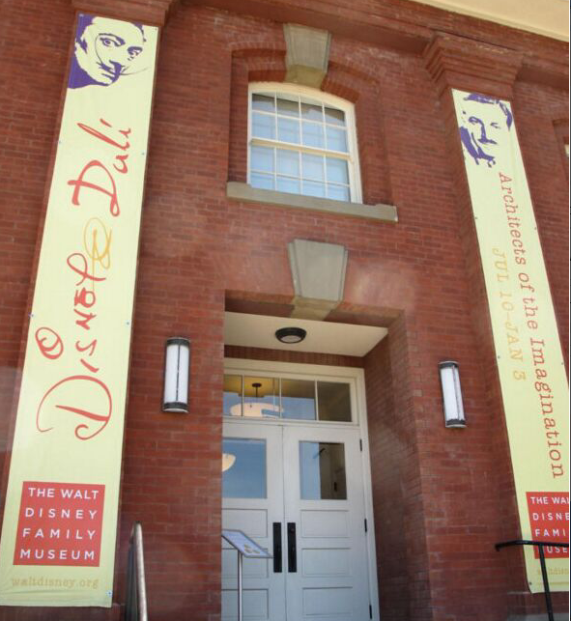
午餐后前往【迪士尼家族博物馆】：金门大桥下珍藏梦想的博物馆，带我们走完二十一世纪最伟大的人之一——Walt Disney的一生。这里有为七个小矮人特别定制的迷你金像奖、cut-out动画形式讲述Walt一生的影片，无数互动游戏、珍贵的动画手稿和复古迪士尼商品，还有1955年迪士尼乐园的巨大模型，美轮美奂。
餐: 早午晚 住：酒店

D7 2.7周二 旧金山-洛杉矶
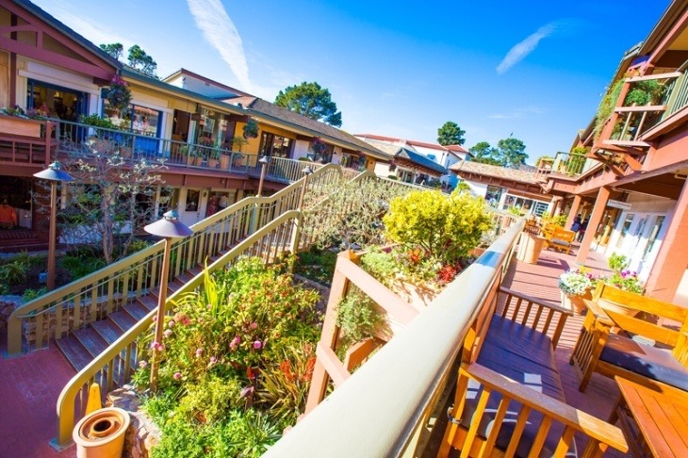
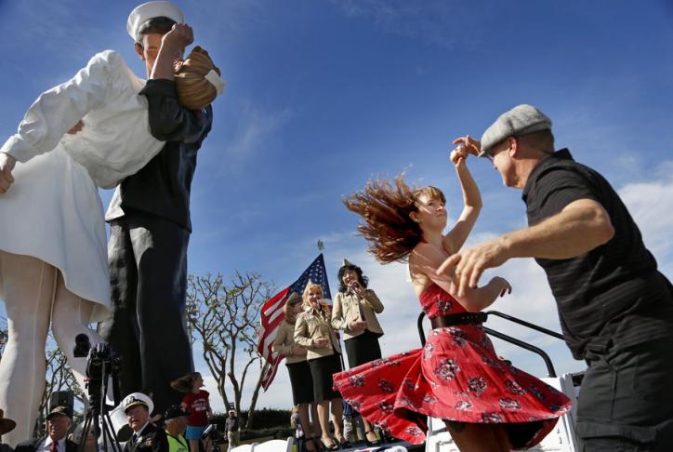
行车时间约7小时 早上八时离开旧金山，沿着黃金海岸抵达美西小镇丹麦城，古老的风车，北欧式的建筑，您可品尝闻名于世的丹麦糕饼或來一杯欧洲的香醇咖啡；离开这可爱的小城后，继续沿着太平洋海岸南下，继续前往洛杉矶。抵达后入住酒店休息。
餐：早午晚 住：酒店

D8 2.8周三 洛杉矶
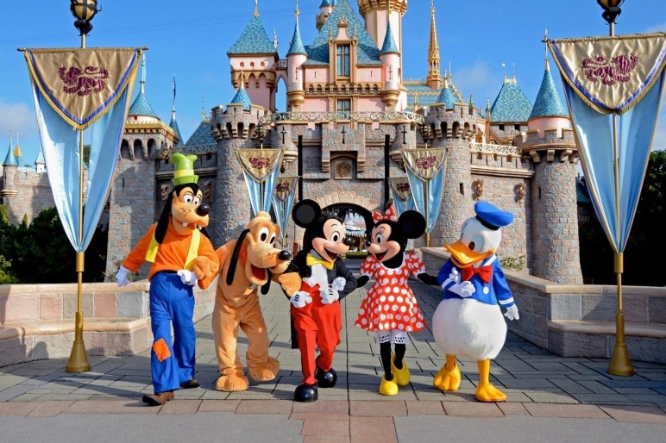
全天游览世界上最快乐的地方-----世界上第一家迪士尼乐园。米老鼠、唐老鸭、睡美人和阿斯巴光年大战，我们一起尽享快乐童年！
餐：早X晚 住：酒店

D9 2.9周四 洛杉矶
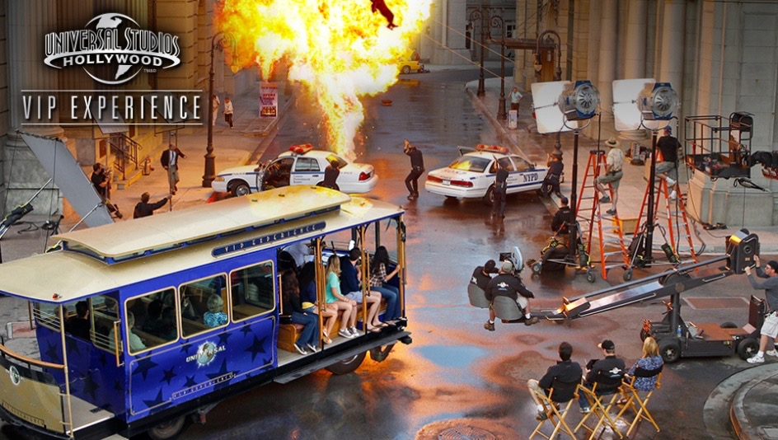
早餐后，进行洛杉矶市区观光，前往参观市政厅，星光大道，以及极具中国特色的中国大戏院，奥斯卡参展影片的专用影院—杜比剧院。随后游览好莱坞环球影城，影城内除拥有西岸片场的《怪物史莱克》、《ET外星人》、《大地震》及《金刚》等设施外，更可一试新颖游戏如4维电影片断《怪物史莱克》、3D电影《未来战士》及多项真人现场表演如《蓝色兄弟》、《水世界》、《火场》及《特技》，以最新科技糅合各式故事题材如蜘蛛侠、侏罗纪公园、聪明岛、木乃伊、鬼屋、动物表演等。
餐：早X晚 住：酒店

D10 2.10 洛杉矶-圣地亚哥-洛杉矶

往返车程约4小时 早餐后，驱车前往西部美丽的海滨城市---圣地亚哥，美国南加州最大的海滨城市。这里的海湾崎岖，风景优美，成为美国最受欢迎的度假胜地。抵达后参观海军基地，圣地亚哥的巴布亚公园(balboa park)，这里被誉为“全美最大的国家城市文化公园”，里面一共有15间博物馆，3座大剧场，15个大小各异的花园，西班牙式古老建筑，还有动物园等，Balboa Park本身就像是一座超美超有艺术感的博物馆。之后返回洛杉矶入住酒店休息。
餐: 早午晚 住：酒店

D11 2.11洛杉矶/上海/北京
飞行约12小时 时差-16小时
参考航班：MU586 SA11FEB LAXPVG 1130 1730+1
早餐后办理退房，前往机场。
餐：早

D12 2.12北京
回到祖国的怀抱，跟父母亲友分享旅途收获。

费用包含------------------------------------------------
1.国际段&美加本土内陆机票；
2.等同国内三星标准的酒店（标准间）；
3.行程所列游览期间的导游服务及小费；
4.行程中所列餐食；
5.豪华空调车；
6.签证费用；
7.行程首道大门票；
8.旅行意外保险：最高保额30万。

费用不含------------------------------------------------
1.单房差（详见我司产品目录中单列的此项内容，学校宿舍、美国寄宿家庭和营地不设单间，因此无单房差报价，敬请谅解）；
2. 国内原住地前往集散地的交通，内陆机场托运费、机场等候及转机期间用餐（美国内陆航班都不含餐，飞机上的餐食需自理）；
3.个人消费及行程未包含的景点项目；
4.费用包含中未提及的其他一切费用.

报名方式------------------------------------------------
关注“郑州大学本科生国际交流”官方微信，点击“点击报名”填写相关信息即可。

